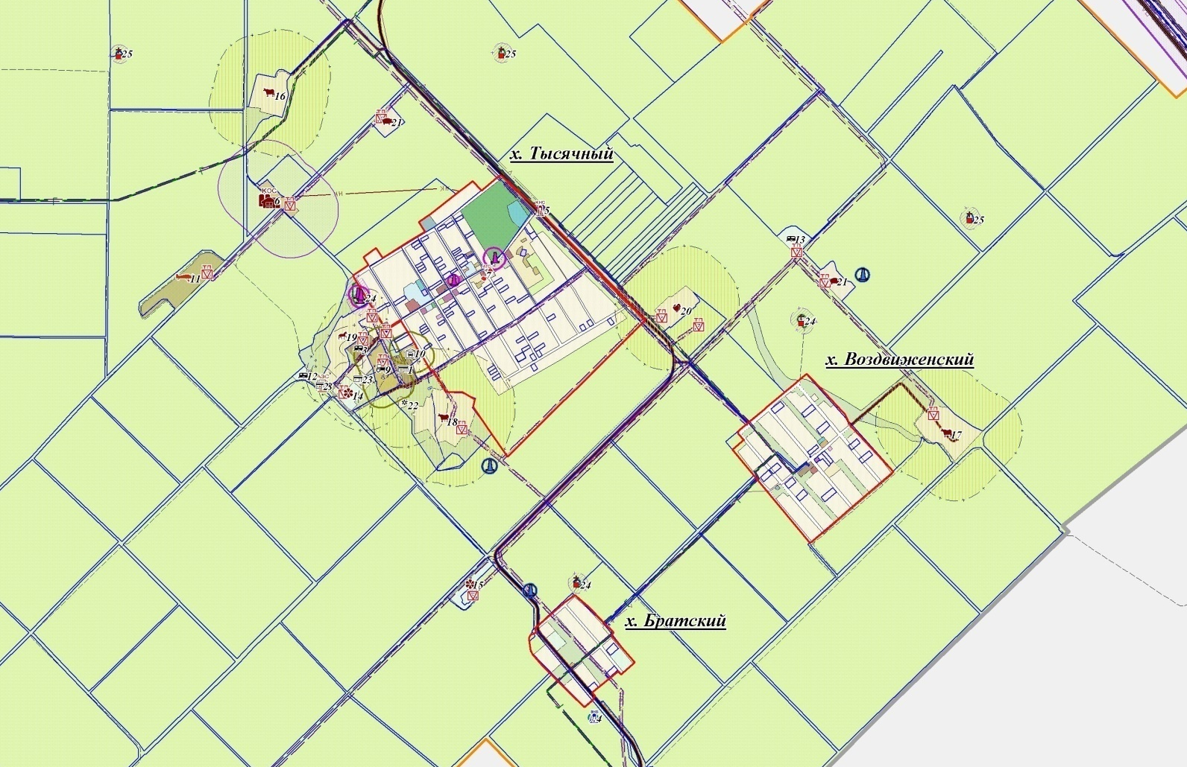

Павильон по продаже продовольственных товаров № 4

Павильон по продаже фруктов и овощей № 3

Оказание услуг по обслуживанию автомобильной техники № 2
Оказание услуг по обслуживанию автомобильной техники № 2

Павильон по продаже продовольственных товаров № 1
СХЕМА РАЗМЕЩЕНИЯ
нестационарных торговых объектов
на территории Тысячного сельского поселения Гулькевичского района
в 2027 году
Павильон по продаже продовольственной группы товаров № 1
Начальник управления экономики и потребительской сферы
администрации муниципального образования Гулькевичский район Е.А. Хмелько

Павильон по продаже продовольственных товаров № 4
Павильон по продаже фруктов и овощей № 3

